אל: ועדת המכרזים

הנדון: חוות דעת מקצועית במסגרת כוונה להתקשר עם ספק יחיד

משרד: | האוצר, רשות המסים
יחידה מזמינה: | הנהלת רשות המסים – נציבות מס הכנסה י-ם
תאריך: | 26/02/2023

הבקשה מסתמכת על תקנה 3(29) / 3(31) לתקנות חובת מכרזים ועל הוראות תכ"ם מס' 7.8.1 ו-7.8.2.

תיאור מהות ההתקשרות (רקע ופירוט התכונות של הטובין/השירות/העבודה)
המחשוב המותקן בנציבות מס הכנסה מבוסס ברובו על מוצרים של חברת מיקרוסופט (Microsoft).
המוצרים חברה מיקרוסופט נמצאים בכל רמות מחשוב הליבה של הארגון:
בשרתים : Windows server 2016 – 2019 - 2022
בתחנות למשתמשי קצה : Windows 10-11
ברמה האפליקטיבית : Sql – Crm – Sharepoint – Project Manager
בשרתי דואר : Exchange
לכל המוצרים של חברת מיקרוסופט נדרש לרכוש שירותי תחזוקה ורישוי. ניתן להתקשר אך ורק עם חברת מיקרוסופט לצורך הספקת שירותים אלו.
החלפת המוצרים למוצרי חברה אחרת כרוכה בהשקעת משאבים ובשעות עבודה רבות כך שאפשרות זו אינה מעשית.
מינהל הרכש הממשלתי בהוראתו מס' 16.2.3 בסעיף 4.1.5 קבע כי לביצוע רכישת המוצרים הכלולים בהסכם עם מיקרוסופט שאינם יחודיים (קבוצה ג'), על היחידה לאשר את ההתקשרות עם המפיץ המורשה (חברת נס) של חברת מיקרוסופט בועדת המכרזים ובועדת הפטור לאחר בחינת כלל החלופות.
על המשרד לערוך, בסוף כל שנה, מיפוי של כמות הרישיונות שהתווספו בשנה החולפת ולעדכנם בהתאם מול חברת מיקרוסופט.

האם קיים בנושא זה מכרז מרכזי של החשב הכללי או גורם ממשלתי מוסמך אחר? כן לא
הוראת שעה 16.2.3.

סוג ההתקשרות: (סמן X במקום המתאים)

טובין | שירותים | ביצוע עבודה

שם הספק: | מיקרוסופט ישראל בע"מ
מספר הספק  (ח.פ/ח.צ/ע.מ/מספר עמותה) | 511380693
ספק זה הנו: | ספק יחיד | ספק חוץ
אומדן / שווי ההתקשרות (ללא מע"מ): | 2,000,000 ש"ח לפני מע"מ
תקופת ההתקשרות: | 01/01/2023-31/12/2023

נימוקים כי הספק הוא ספק יחיד

- מוצרי חברת Microsoft המותקנים בהנהלת רשות המסים - נציבות מס הכנסה מהווים תשתית מרכזית לפעילות המחשוב של המשרד. אין כיום יכולת מעשית להחליף את התשתית ללא ביצוע פרויקט הסבה ארוך, מורכב ובעל סיכונים טכנולוגיים.
- כיוון שמדובר על הגדלת רישוי של מוצרים קיימים, יש חשיבות גדולה לשמירת על אחידות טכנולוגית.
- חברת Microsoft, באמצעות המשווק המורשה (כפי שמוגדר בהוראת תכ"ם "מכרז 16.2.3 אופן רכישת מוצרי מיקרוסופט"), מהווים ספק יחיד לעניין אספקת רישוי למוצרים אלו.

לאור הנימוקים שמניתי לעיל, אנו מבקשים לערוך התקשרות בהליך פטור ממכרז.

חוות דעתי זו ניתנת מתוקף היותי הסמכות המקצועית לנושא זה.

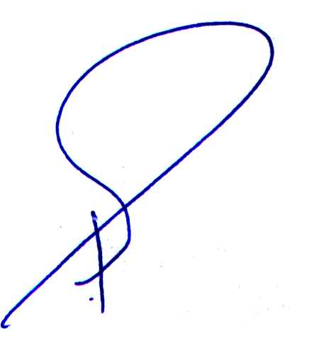

בכבוד רב,

טירי קיבש | מנהל אגף טכנולוגיות דיגטליות ומידע
שם בעל הסמכות המקצועית | תפקיד בעל הסמכות המקצועית | חתימה

